公司运维研发成果及说明

江苏云储智能科技有限公司

2025年12月20日

文档信息

文档名称编号 | 运维研发成果及说明（JSYC-ITSS-YWYFCGSM）
编制单位 | 江苏云储智能科技有限公司
文档密级 | 秘密
文档版本 | 版本日期 | 版本说明 | 作 者 | 审核
V1.0 | 2025-12-20 | 发布版本 | 孙凯 | 史晓玲

目录
公司运维研发成果及说明 1
江苏云储智能科技有限公司 1
文档信息 2
1. 运维技术研发实施 4
1.1. 360安全云数字协作平台二次研发 4
1.1.1. 工具优化描述 4
1.1.2. 进度时间表 4
1.1.3. 实际人力投入 7
1.1.4. 研发经费使用情况 8
1.1.5. 质量要求 8
1.1.6. 工具优化应用 9
1.2. 技术手册研发 9
1.3. 新技术储备 9

运维技术研发实施

360安全云数字协作平台二次研发

工具优化描述
在已有基础上完善工单功能，完善了问题管理模块和发布管理模块
- 完善问题管理模块，添加问题列表页
- 完善发布管理模块，支持提交发布申请

进度时间表
研发小组在 2025年1月制定了《运维服务技术研发规划书》。明确研发项目开发的课题、资源配置、时间进度、质量目标、功能性能技术指标、切入市场时机、研发成本、经济效益、社会效益和项目负责人等项内容。
成立研发项目组，任命了孙凯为组长。研发小组根据需求的需要，与运维部下属的服务知识、备件库、服务台分别进行了充分的沟通，了解了研发的需求（包括：功能性需求和非功能性需求），结合《360安全云数字协作平台-工单二次开发-需求规格书》，完成后交研发部负责人审核，公司副总批准。
在7月完成了功能开发和测试工作，在8-10月份进行试运行和上线工作。目前系统已经正式投入运维过程中。
发布申请功能，填写发布相关内容
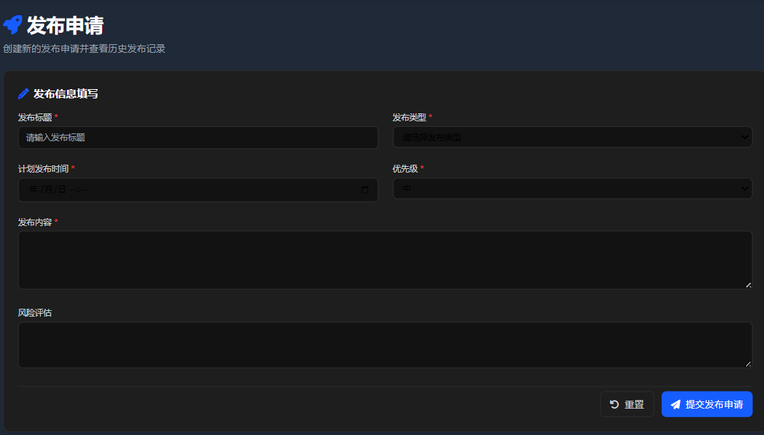
发布申请列表支持发布类型、计划时间、优先级、状态等时间的展示。
同时可以进行查看、编辑、删除操作。
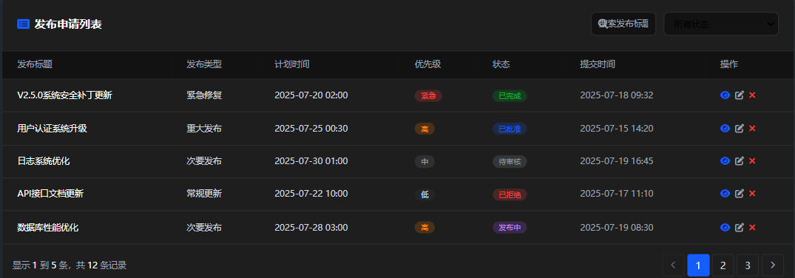
查看发布详情页
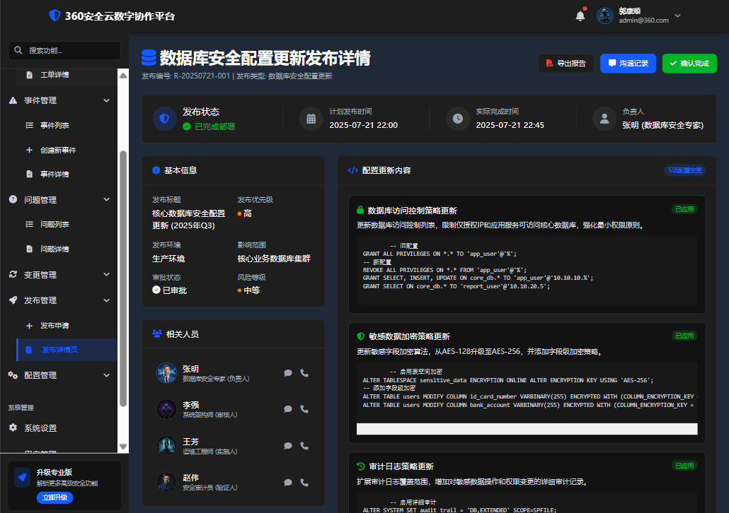
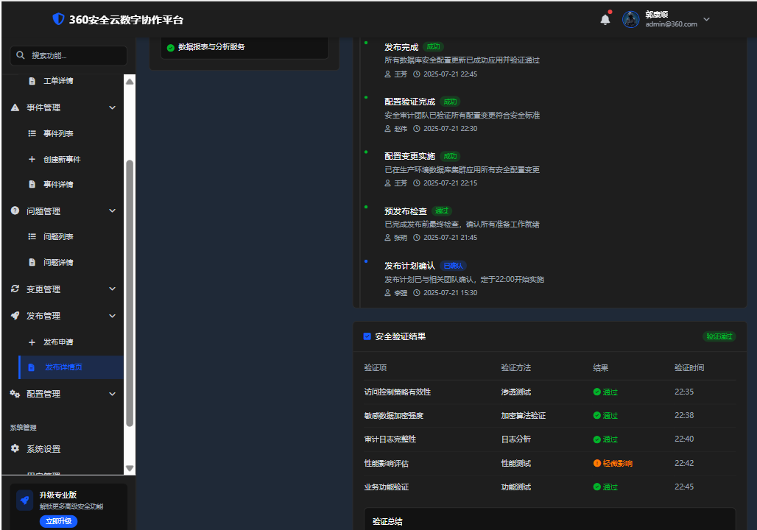
问题详情页，可标记问题已解决
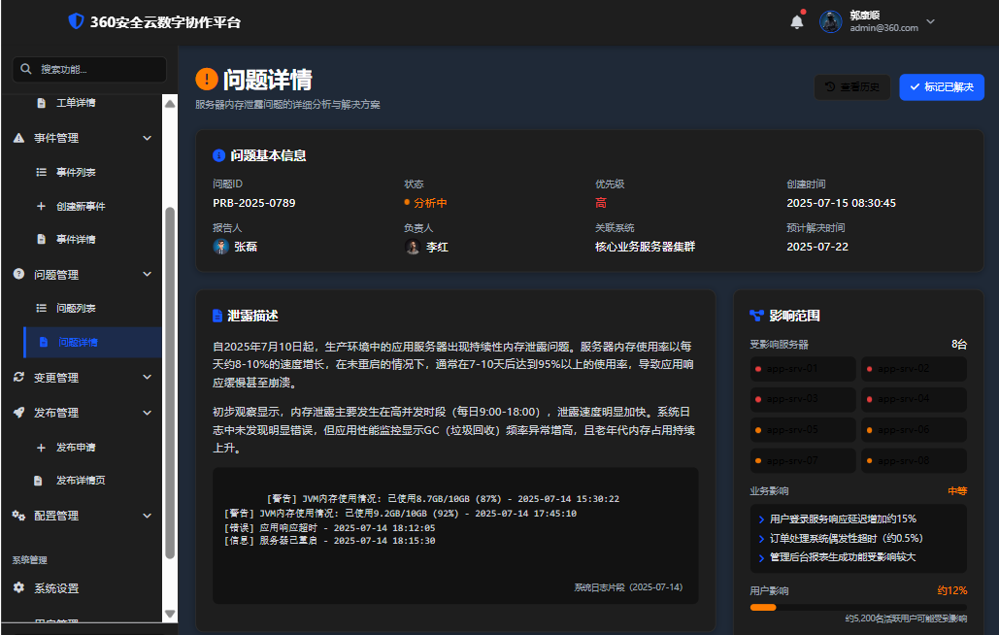

研发完成情况进度表：
任务阶段 | 时间节点 | 工作内容 | 项目进度
项目规划 | 2025年 1 月 | 1. 项目相关人员沟通，进行相关技术调研及预演；  2. 编写项目规划； | 已完成
需求分析 | 2025年 1 月 | 调研用户需求及相关行业产品，形成优化需求说明 | 已完成
项目筹备&总体设计 | 2025年 2 月 | 1. 组建小组；  2. 完成系统设计方案编制；  3. 规划评审，评审通过后进行立项； | 已完成
研发&测试 | 2025年 3 月-7月 | 完成系统开发和手册编写工作，主要包括：  - 编写代码，功能开发  - 操作手册完善  - 常见问题解决手册编写  - 数据结构设计  - 数据库巡检手册编写 | 已完成
上线试运行 | 8月 | 测试通过后的项目部署，进入试运行阶段 | 已完成
BUG修复 | 8月 | 运维部试运行提出BUG，由研发部对发现的bug进行修复 | 已完成
功能完善 | 9月 | 依据运维部的改进意见进行功能完善 | 已完成
回归测试&上线 | 10月 | 回归测试没问题后正式上线 | 已完成

实际人力投入

职位名称 | 职责描述 | 投入规划 | 人名
研发部经理 | 负责研发团队发展；人员储备管理；计划预算投入；整体绩效考核；制定部门发展计划； | 1 人 | 王朋
软件工程师 | 负责落实技术研发计划；设计方案编写，根据设计方案进行产品研发，帮助寻找和优化解决方案、产品。 | 3 人 | 孙晓惠  杨文刚王慧
需求工程师 | 相关工作的的配合，配合方案的调研和方案的实施。 | 2 人 | 周亚文杨政
软件测试工程师 | 负责工具的测试工作，以及测试报 | 1 人 | 陈刚
人数合计 |  | 7 人

研发经费使用情况
本次研发预算经费为：56万元，研发小组在研发项目批准预算范围内控制使用研发经费。在项目的前期购置云服务器、部署测试手机、平板等相关设备花费为3.5万元，以上设备均按照公司规定的采购审批程序办理，并办理了验收入库和出库领用登记。另外，日常经费（主要指研发人员工资薪金，包括基本工资、奖金、津贴、补贴、年终加薪、加班工资）花费约 50万元，总计共花费53.5万元。

质量要求
- 可扩展性
按照《运维服务技术研发管理制度》，公共功能模块进行抽象，分别对具体方法进行实现，对外提供接口，实现功能可扩展。
- 网络环境
通过使用云服务器、防火墙，对开发端口进行严格控制，避免网络攻击。
- 可移植性
使用Java技术进行开发，程序运行在JVM上，能够在多个平台上运行，具有良好的可移植性。

工具优化应用
自该功能上线后，我们的运维工作实现了两个关键转变：一是从被动救火转向主动治理，团队可以通过列表定期评审高频或高影响问题；二是形成了知识沉淀闭环，每个已解决问题都能便捷地转化为知识库条目，用于指导未来事件处理。据初步统计，相关技术领域的重复性事件发生率已呈现下降趋势。
显著提升了发布工作的规范性和协作效率。一是统一了入口，避免了遗漏；二是明确了责任，通过流程卡点降低了误操作风险；三是积累了宝贵的发布历史数据，为后续分析发布成功率、制定更优的发布窗口计划提供了数据基础。上线后，发布相关的沟通成本和协调时间预计减少了约20%。
通过二次研发360安全云数字协作平台的工单模块,达到了以下目的：
- 提高了项目人员的运维服务能力和工作效率；
- 提高了运维人员发现问题、分析解决和解决问题的能力；
- 提高了客户满意度。

技术手册研发
为了提高运维工程师在工作中发现问题以及解决问题的效率，缩短事件及问题的解决事件。根据公司运维业务的实际情况，截止2025年12月研发相关的技术手册完成情况如下：
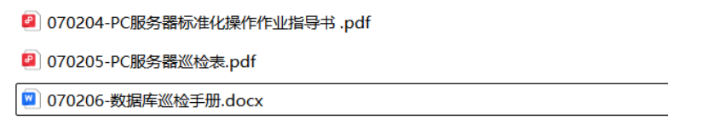
目前各项研发的发现及解决问题方案等已投入使用，研发技术手册的经费已花费3.5万元。运维部的工程师按业务系统操作手册、作业指导、问题解决方案进行日常运维工作，运维效率明显提高。新入职的运维服务工程师按技术手册操作，可以快速上岗，且误操作率降低，成果使用反馈良好。

新技术储备
随着Springboot3和vue3的普及，在项目开发过程中逐渐替代Structs框架，同时在项目中使用jdk17的新特性。极大的提高了开发效率和软件性能，并发处理能力大幅度提高。

